Гелевая система
MICRO SSP™

Catalogue # MGS-108

Руководство пользователя

One Lambda, Inc.
© OneLambda, Inc.,
© ЗАО «Лабораторная Диагностика».
US & CANADA: 800-822-8824 (except greater Los Angeles area) INTERNATIONAL: Contact your local distributor. 21001 Kiltridge Street, Canoga Park. CA 91303-2801
Telephone: +1 818-702-0042 Fax: +1818-702-6904 Fax: www.onelambda.com
'Covered under United Slates Patent #5,785,835 For research use only.
Содержание

Свойства и преимущества | 3
Компоненты Micro SSPTM Гелевой системы | 3
Подготовка Гелевой системы Micro SSPTM | 5
Процедура электрофореза | 7
Устранение неисправностей | 8
Очистка и меры безопасности | 11
Рекомендованные реагенты | 12
Заменяемые части | 12

MICRO SSP™ Гелевая система
Catalog # MGS-108
Свойства и преимущества
Micro SSP™ Gel System - это простая, эффективная и компактная гелевая камера для электрофореза. Она может быть использована вместе с тест-системой One Lambda's Micro SSP™ DNA и для ряда других процедур, при которых необходим электрофорез. Основные свойства:
- 96-луночный формат микропланшета, плюс дополнительная линия (всего 108 лунок)
- Расположение лунок такое же, как и у 96-луночного планшета
- малая потребность в реагентах
- 3 минуты для выполнения электрофореза (для тест-системы Micro SSP™ typing kit)
- наличие системы контроля уровня установки и винтов для коррекции уровня
- простой в обращении набор гребенок
- Флуоресцентно меченые позиции ПЦР-лунок
- УФ-проницаемая камера для облегчения фотографирования
- Составная гелевая камера
Компоненты Гелевой системы Micro SSP™

Компонент | Количество | Описание | Каталожный номер
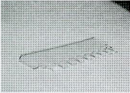 | 12 | Гребенки | MGS -WC9
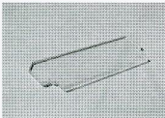 | 2 | Электроды | MGS -EC9
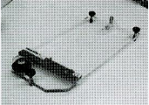 | 1 | Основание | MGS-B

Компонент | Количество | Описание | Каталожный номер
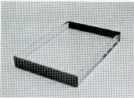 | 1 | Гелевая камера | MGS -GB9
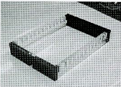 | 1 | Держатель гребенок | MGS -CH9
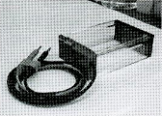 | 1 | Крышка гелевой камеры | MGS-C

Символ

 | ISO символ "ПРЕДУПРЕЖДЕНИЕ".  Относится к информации по безопасности  Если гелевая система Micro SSP™ Gel System используется не по назначению, защита, предусмотренная производителем, может стать недостаточной.

Подготовка Micro SSP™ гелевой системы к работе
1. Выдвиньте блокирующую шпильку на основании в позицию "Открыто".
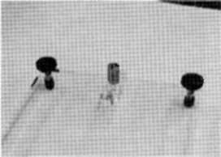
2. Поставьте гелевую камеру на основание, совмещая цветовую кодировку на сторонах для обеспечения правильной ориентации. Вставьте два металлических штифта в соответствующие отверстия в красном держателе камеры в основе.
Рисунок1.Блокирующая шпилька
- Прикрепите гелевую камеру к основанию, передвигая блокирующую шпильку в позицию "Закрыто". Закрепите шпильку.
- Настройте высоту трех ножек на основании для выравнивания пузырька воздуха; тем самым устанавливается горизонтальный уровень поверхности. Основание нельзя перемещать после того как оно было выровнено.
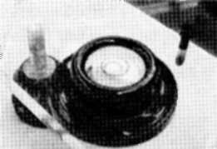
Рисунок 2. Пузырек уровня
5. Сориентируйте и полностью вставьте 14 гелевых гребней (2 электрода и 12 гребенок для лунок) в держатель. Если для Вашей задачи нужно менее 12 рядов лунок, Вы можете вставить менее 12 луночных гребенок при желании. Однако две электродные гребенки необходимо ставить всегда.
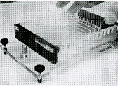

Рисунок 3. Установка гелевых гребенок

6. Для анализа образцов объемом 10 мкл, налейте минимум 30 мл разогратой агарозы, растворенной в соответствующем буфере (2.5% w/v агарозы в 1x Tris-Borate-EDTA для Micro SSP™ наборов) в гелевую камеру. Убедитесь, что агароза покрывает равномерно всю поверхность. Этого можно достигнуть, слегка перемещая вперед-назад гелевую камеру для того чтобы горячая агароза равномерно заполнила камеру.
Важно: Агароза должна быть достаточно горячей для равномерного распределения.

Быстро поместите держатель с гребенками в заполненную камеру, соблюдая цветовую кодировку. Убедитесь, что гребенки полностью вставлены и основание выровнено. Позвольте гелю устояться в течение 15 минут.
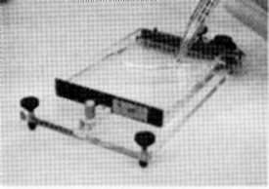
Рисунок 4. Внесение агарозы в гелевую камеру
7. Удалите гелевые гребенки, поднимая держатель гребенок и удерживая основание. Не ждите более 15 минут для удаления гребенок.

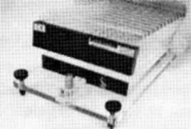
Рисунок 5. Удаление гелевых гребенок
8. Добавьте 10 мл соответствующего буфера для электрофореза (1x Tris Borate EDTA для Micro SSP™ наборов) для заполнения каждой лунки геля. Гель готов к загрузке образцов.

Важно: В связи с тем, что в Micro SSP™ гелевой системе используется малое количество буфера, образцы необходимо загрузить как можно скорее.
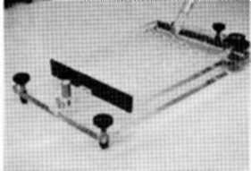
Рисунок 6. Внесение буфера в лунки
Процедура электрофореза
1. Для загрузки образцов рекомендуется стандартный мультиканальный дозатор. Убедитесь, что наконечники плотно надеты и выровнены. (Неавтоклавируемые наконечники служат лучше.) Загрузите образцы ДНК в лунки (от A до H).* (Для Micro SSP™ DNA наборов убедитесь в сохранении ориентации лунок до загрузки образцов. Загрузите ряды, 1-12, в соответствующие лунки, отмеченные в гелевой камере.)
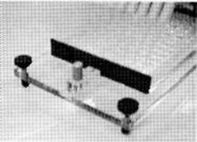
Рисунок 7. Загрузка образцов ДНК в лунки
После загрузки образцов поместите крышку на гелевую камеру, соблюдая цветовую кодировку.
Присоедините электрические контакты на крышке к стандартному блоку питания. Присоедините красный контакт к положительному выходу, а черный контакт - к отрицательному. Убедитесь, что устройство выровнено.
ВНИМАНИЕ: Убедитесь что на платиновых электродах нет отложений; отложения на
электродах могут заблокировать электрический ток.
2. Включите постоянное напряжение 150 В на время, пока розовые полоски ДНК не продвинутся примерно на 0,5 см в гель (для Micro SSP™ kit), или на желаемое время для других приложений.
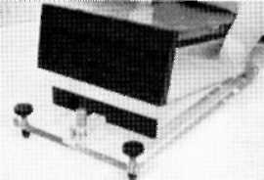
Рисунок 8. Установка крышки на гелевую камеру
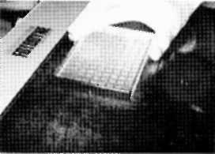
3. Снимите гелевую камеру с основания и сфотографируйте гель, используя стандартный коротковолновый УФ-трансиллюминатор и соответствующий фотоаппарат. Нет необходимости снимать гель с камеры, т.к. основание гелевой камеры прозрачно для УФ лучей.
Рисунок 9. Фотографирование гелевой камеры
Маркеры размера можно загружать в лунки линии "I.'

Устранение неисправностей
Это руководство по неисправностям описывает только проблемы, связанные с электрофорезом при использовании Micro SSP™ гелевой системы. Проблемы, связанные с интенсивностью и качеством сигнала, могут быть вызваны количеством/качеством образцов. Пожалуйста, обращайтесь к соответствующим руководствам или свяжитесь с представителем One Lambda если проблема остается.
Проблема | Возможная причина | Решение
Нет напряжения или нет движения фронта краски | Питание не включено | Включите источник тока. Проверьте формирование пузырьков на электроде.
Нет напряжения или нет движения фронта краски | Неправильно настроено напряжение | Установите напряжение на выходе 150В.
Нет напряжения или нет движения фронта краски | Электрические контакты подсоединены неплотно к источнику питания. | Убедитесь, что электрические контакты плотно соединены.
Нет напряжения или нет движения фронта краски | Выключатель безопасности на крышке гелевой камеры не включен | - Поставьте крышку гелевой камеры плотно на место, нажав на нее до слышимого щелчка (так включается выключатель безопасности).
Нет напряжения или нет движения фронта краски |  | - Проверьте правильность ориентации выключателя безопасности. Металлический винт должен присутствовать на основании и должен быть правильно настроен для активации выключателя безопасности.
Нет напряжения или нет движения фронта краски | Недостаточно буфера | Убедитесь, что буфера достаточно для заполнения всех лунок в геле (10 мл)
Нет напряжения или нет движения фронта краски | Грязные электроды | Убедитесь, что на платиновых электродах нет солевых отложений, пыли или жира. (Выключите питание перед обслуживанием электродов!)
Нет напряжения или нет движения фронта краски | Разрыв электрической цепи | Проверьте целостность проводов и электродов. Если найдены повреждения, немедленно обратитесь в службу поддержки
Отсутствие полос ДНК | Неправильная концентрация или некачественная агароза | Используйте 2,5% (w/v) агарозу. Всегда проверяйте качество новой партии агарозы.
Отсутствие полос ДНК | Некачественный буфер | Используйте 1x Tris-borate EDTA буфер с этидия бромидом для приготовления геля и для электрофореза одной партии.
Отсутствие полос ДНК | Неправильная концентрация этидия бромида | Используйте 0,5 мкг/мл этидия бромида и в геле и в буфере. Берегите все реагенты, содержащие этидия бромид от света.
Отсутствие полос ДНК | Старые реагенты | Приготовьте свежий раствор 1x TBE с 0,5 мкг/мл этидия бромидом. Храните его в защищенном от света месте.  Готовьте раствор агарозы только на 1-2 рабочих дня.
Отсутствие полос ДНК | Слишком долго длился электрофорез | Убедитесь, что электрофорез останавливается в нужное время. Для 2,5% агарозного геля электрофорез обычно останавливают, когда краска проникнет в гель примерно на 0,5 см. (Только для наборов Micro SSP™ DNA Typing kit
Отсутствие полос ДНК | Недостаточная флюоресценция | Используйте коротковолновый источник УФ света. Убедитесь, что все УФ лампы работают правильно.
Отсутствие полос ДНК | Неправильные настройки фотоаппарата | Используйте надлежащий светофильтр для фотографирования
Отсутствие полос ДНК |  | Скорректируйте настройки фотографирования
Тусклые полоски ДНК (см. Также раздел «Отсутствие полос ДНК») | Недостаточно этидия бромида в геле или буфере | Используйте свежий буфер с этидия бромидом
 | Образец вытек из-за тонкого слоя геля | Используйте минимум 30 мл агарозы
 | Образец вытек из-за неравномерной толщины геля | При приготовлении геля всегда следите за уровнем основания камеры. Обращайте внимание на пузырек воздуха в уровне.
 | Недостаток буфера | Используйте минимум 10 мл буфера. Перед загрузкой образцов в гель убедитесь, что все лунки и электроды покрыты буфером.
 | Загружено недостаточное количество образцов | При использовании Micro SSP™ DNA Typing kit загружайте в гель всю полученную ДНК
 | Образец потерян во время загрузки в гель | Используйте качественные одноканальные или многоканальные дозаторы с достаточным объемом (50 мкл). Следите за тем, чтобы все наконечники были плотно надеты и выровнены. При использовании многоканальных дозаторов проверяйте каждый наконечник по очереди.
 | Полоски расплылись | После завершения электрофореза снятие результатов и фотографирование следует выполнять как можно быстрее
 | Недостаточно УФ-освещения из-за неработающей лампы в трансиллюминаторе | Проверьте и при необходимости замените УФ лампу, следуя инструкции производителя
Тусклые полоски ДНК в 12-м ряду (рядом с красной стороной камеры). см. Также раздел «Тусклые полоски ДНК») | Недостаточно агарозы | Используйте минимум 30 мл агарозы
 | Недостаточно буфера | Используйте 10 мл буфера
 | Образец потерян во время электрофореза из-за тонкого или неравномерного слоя геля | При приготовлении геля всегда следите за уровнем основания камеры. Обращайте внимание на пузырек воздуха в уровне.
 | Образец потерян из-за чрезмерного долгого проведения электрофореза | Останавливайте процесс когда краска проникла в гель на 5 мм
 | Работают не все УФ-лампы в трансиллюминаторе или работают слабо | Проверьте и при необходимости замените УФ лампу, следуя инструкции производителя
Волнообразные полоски или другие их дефекты | Деформация лунок из-за пересушивания | Используйте гель через 15 минут после застывания
Волнообразные полоски или другие их дефекты | Деформация лунок геля | Гель должен застыть в течение 15 минут до удаления гребенок  Убедитесь в том, что все гребенки полностью вставлены в держатель
Волнообразные полоски или другие их дефекты | Гелевая камера не была выровнена во время электрофореза | Уравнивайте камеру
Волнообразные полоски или другие их дефекты | Не равномерное напряжение | Проверьте оба электрода на наличие солевых отложений. Удаляйте все отложения перед каждым проведением электрофореза  Используйте свежий буфер объемом 10 мл  Используйте 30 мл агарозы
Волнообразные полоски или другие их дефекты | Воздушные пузырьки в геле | Удаляйте пузырьки воздуха дозатором или другим соответствующим устройством немедленно после разливания геля.  Если агароза размешивалась на шейкере, позвольте ей осесть и не аспирируйте пузырьки
Волнообразные полоски или другие их дефекты | Грязные гребенки | Регулярно очищайте гребенки. Визуально проверяйте гребенки перед использованием
Волнообразные полоски или другие их дефекты | Сломанные гребенки | Осмотрите все зубья гребенки. Замените при необходимости.
Волнообразные полоски или другие их дефекты | Неразведенная агароза | Убедитесь, что агароза полностью расплавилась
Волнообразные полоски или другие их дефекты | Слишком быстро проведен электрофорез | Не превышайте напряжение в 150 В
Волнообразные полоски или другие их дефекты | Испарение буфера | Используйте гель как можно быстрее после внесения буфера
Агароза застывает во время разливания | Агароза слишком холодная | Разливайте агарозу, пока она горячая. Обращайтесь с горячей агарозой очень осторожно. Используйте средства персональной защиты. Разливайте горячую агарозу после завершения процесса образования пузырьков. Проще заливать агарозу в слегка наклоненную камеру. После того как она заполнит всю поверхность камеры, нужно вставить гребенки (а не во время наливания агарозы). Следите за уровнем камеры при застывании.
Гребенки удаляются с трудом | Гребенки не удалены немедленно после застывания геля | Удаляйте гребенки после застывания геля в течение 15 минут. Удаление гребенок позже может привести к прилипанию геля к гребенкам и попаданию воздуха в гель.
Плохо видны полоски | Плохо подобран цвет фона | Используйте серый или черный фон
Чрезмерно вытекание образцов при использовании многоканальных дозаторов | Наконечники плохо надеты или не выровнены | Убедитесь в том, что все наконечники плотно одеты, проверяя их один за другим и слегка поворачивая. Выровняйте наконечники перед использованием. Используйте неавтоклавируемые наконечники, потому что автоклавирование приводит к деформации их поверхности.

Очистка и меры безопасности

Очистка
- Для очистки акриловых гребенок, электродов, основания, гелевой камеры и держателя гребенок используйте обильное количество неабразивного моющего средства или детергента и воду. Используйте мягкую безворсовую ткань или губку. Не применяйте, твердую грубую ткань, которая может поцарапать акрил. Вытрите насухо чистой тканью.
- Крышку протирайте сухой чистой тканью. Затем протрите поверхности влажной хлопковой тканью.
Внимание: Не погружайте камеру в воду
Меры безопасности при очистке гелевой камеры
- Не используйте растворители, такие как ацетон бензол, четыреххлористый углерод, жидкость для сухой химчистки, лаки, в связи с тем, что они повреждают акрил.
- Не используйте средства для очистки стекол или для очистки поверхностей на кухне.

Напряжение
Micro SSP™ гелевая система рассчитана на применение с напряжением максим 5,25 VA: (150V @ 35 mA).

Меры безопасности при работе с электричеством
- Прочитайте Руководство пользователя к источнику питания перед применением.
- Располагайте источник тока рядом с камерой для электрофореза. Устанавливайте источник тока в безопасном, сухом месте, обеспечивающем доступ к элементам управления.
- Сначала присоединяйте крышку камеры для электрофореза к источнику тока, а затем включайте источник.
- При отключении соблюдайте обратную последовательность.
Меры безопасности при работе с реагентами
• Прочитайте Material Safety Data Sheets (MSDS) для всех реагентов, используемых в гелевой системе.
Внимание: В One Lambda's Micro SSP^{ТМ} DNA Typing Kits применяется агароза и буфер, содержащие этидия бромид, который может нанести вред при вдыхании, проглатывании или попадании на кожу.
- Всегда используйте индивидуальные защитные средства.
- Обращайтесь осторожно со всеми компонентами гелевой системы после того как они соприкасались с опасными веществами.

Рекомендованные реагенты
FMC Bio Products (800-341-1574)
5X TBE (Tris Borate EDTA) Buffer with Ethidium Bromide. 100 ml bottle
(OLI Cat.#5XTBE100) Agarose Powder, 125 grams (OLI Cat.# AGA125)
Заменяемые части
Номер в каталоге MGS-WC9-3 MGS-EC9-2 MGS-GB9
Описание
Гребенки, 3-pack
Электроды, 2 pack
Гелевая камера

For Research Use Only
Disclaimer: Nothing in this publication should be construed as an authorization or an implicit license to practice PCR under any patents held by ll-LR Inc.

